<http://www.jianshu.com/p/q81RER>

### 设置文章的题目

---  
title: 阿里java招聘技术要求列表  
---

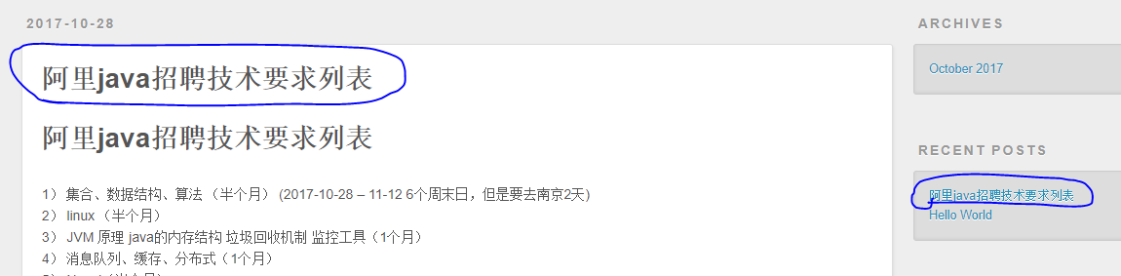

### 标题

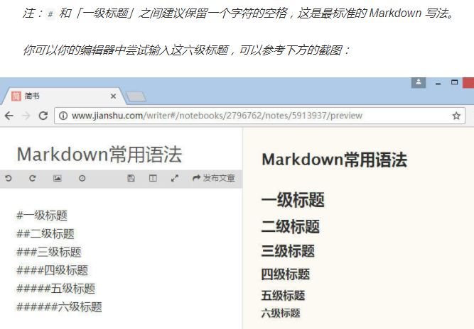

### 列表

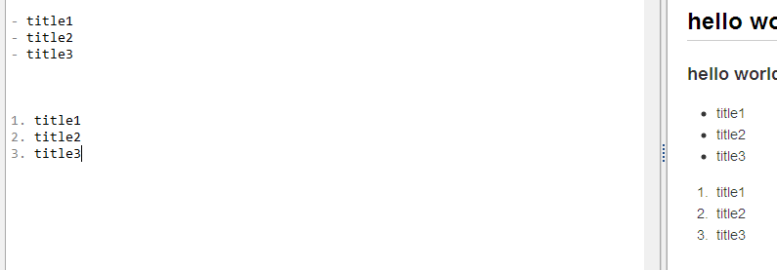

### 超链接 和图片

超链接：

[简书](http://www.jianshu.com)  
  
![](<http://upload-images.jianshu.io/upload_images/259-0ad0d0bfc1c608b6.jpg?imageMogr2/auto-orient/strip%7CimageView2/2/w/12>

在 Markdown 中，插入图片不需要其他按钮，你只需要使用 ![](图片链接地址) 这样的语法即可，例如：

![](<http://upload-images.jianshu.io/upload_images/259-0ad0d0bfc1c608b6.jpg?imageMogr2/auto-orient/strip%7CimageView2/2/w/1240>)

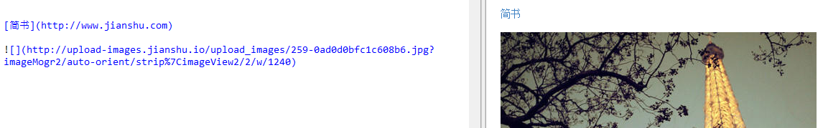

### 引用

在我们写作的时候经常需要引用他人的文字，这个时候引用这个格式就很有必要了，在 Markdown 中，你只需要在你希望引用的文字前面加上 > 就好了，例如：

> 一盏灯， 一片昏黄； 一简书， 一杯淡茶。 守着那一份淡定， 品读属于自己的寂寞。 保持淡定， 才能欣赏到最美丽的风景！ 保持淡定， 人生从此不再寂寞。

注：> 和文本之间要保留一个字符的空格。

### 代码引用

代码引用

需要引用代码时，如果引用的语句只有一段，不分行，可以用 ` 将语句包起来。

如果引用的语句为多行，可以将```置于这段代码的首行和末行。

